Задачи районной олимпиады по программированию для младшей подгруппы

Задача А – «А+В»

Задание: Даны два целых числа A и B. Определить их сумму A+B. Числа по модулю не превышают 10000.

Формат данных:
Вход: | Выход:
A B | A+B

Пример:
Вход: | Выход:
1 2 | 3

Задача B – «Система счисления»

Задано число в пятеричной системе счисления (не более пяти знаков). Переведите его в десятичную систему.

Формат данных:
Вход: | Выход:
Число в пятеричной системе счисления | Число, преобразованное в десятичную систему

Пример:
Вход: | Выход:
4120 | 535

Задача C – «Формула»

Вычислить по заданным X и Y значения формулы с точностью до трёх знаков после запятой:
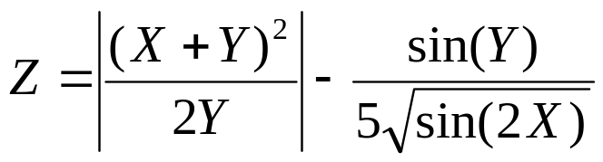

Формат данных:
Вход: | Выход:
X Y | Z

Пример:
Вход: | Выход:
0.5 1.2 | 1.001

Задача D – «Угол»

Даны координаты трех точек A, B и C. Необходимо найти значение угла ABC в радианах. Результат вывести с точностью до двух знаков после запятой.

Формат данных:
Вход: | Выход:
A_{X} A_{Y}  B_{X} B_{Y}  C_{X} C_{Y} | Угол

Пример:
Вход: | Выход:
1 0  0 0  0 1 | 1.57

Задача E – «Окружности»

В координатной плоскости заданы N окружностей координатами центра и размером радиуса. N не превышает 100. Написать программу, которая определяет, пересекаются ли какие-нибудь из заданных окружностей.

Формат данных:
Вход: | Выход:
N  X₁ Y₁ R₁  X₂ Y₂ R₂  ...  X_{n} Y_{n} R_{n} | Вывести «1» если пересекаются или «0» если нет

Пример:
Вход: | Выход:
2  3.7 1.88 1  0.87 2.44 0.5 | 0

Задача F – «Цифры»

Дано число X и степень N. Подсчитайте количество цифр в числе X^{N}. Все числа целые.

Формат данных:
Вход: | Выход:
X N | Количество цифр

Пример:
Вход: | Выход:
3 5 | 3

Задача G – «Строка»

Дана строка не длиннее 255 символов. Необходимо заменить в ней все символы X на символы Y.

Формат данных:
Вход: | Выход:
Строка  X Y | Измененная строка

Пример:
Вход: | Выход:
cow cone  c n | now none

Задача H – «Последовательность чисел»

Необходимо найти сумму N первых чисел последовательности (N не более 100). Каждое число в последовательности вдвое меньше предыдущего. Первое число 1. Результат вывести с точностью до трех знаков после запятой.

Формат данных:
Вход: | Выход:
N | Сумма N чисел последовательности

Пример:
Вход: | Выход:
3 | 1.750

Задача I – «Простые числа»

Простым называется число, которое нацело делится только на само себя и на 1. Определите, сколько простых чисел в диапазоне [A; B]. Числа A и B по модулю не превышают 1000.

Формат данных:
Вход: | Выход:
A B | Количество простых чисел

Пример:
Вход: | Выход:
5 10 | 2

Задача J – «Центр»

На двумерной плоскости задано N точек с координатами (X₁,Y₁), (X₂,Y₂), ..., (X_{n},Y_{n}). Написать программу, которая находит такую произвольную точку плоскости Z, сумма расстояний от которой до остальных минимальна. Вывести координаты этой с точностью до двух знаков после запятой.

Формат данных:
Вход: | Выход:
N  X₁ Y₁  X₂ Y₂  ...  X_{n} Y_{n} | X_{z} Y_{z}

Пример:
Вход: | Выход:
3  0.87 2.14  4.2 1.27  5.94 2.5 | 3.67 1.97

